**Styrelsemöte i Östergötlands schackförbund 2020-01-22**

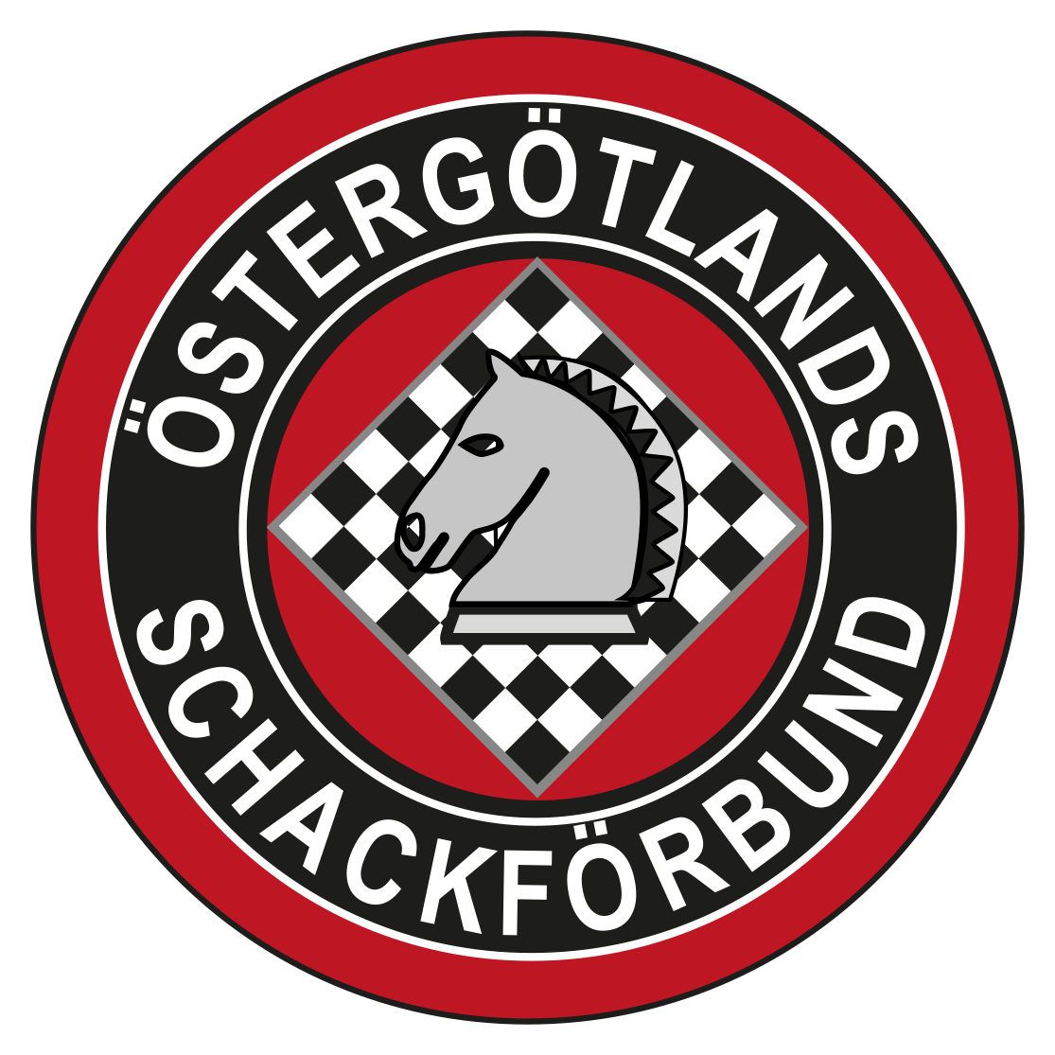

**Närvarande:** Henrik Karlsson (ordf) Fredrik Qwarfort (sekr)

Dag Almkvist Lars-Göran Lantz

Stefan Andersson Niclas Ottenklev

Mårten Garner

# Mötets öppnande

Mötet förklarades för öppnat.

# Föregående möte

Henrik ska kalla till ett möte för ungdomsledarträff. I övrigt lades protokollet till handlingarna.

# Information från SSF

Ofelia från SSF informerade om hur man kan tjäna poäng och få bidrag för skolschackklubbar, som finns på SSF hemsida-Förbundet-Regler för ungdomsbidrag-Klubbidrag. Henrik håller på att sammanställa en bidragsansökan till SSF för 2019.

# Ekonomi

Tillgångar: 150 tkr i kassa + 75 tkr i bank. Förra året: 135 tkr +75tkr. Vi har haft lite mindre utgifter för schackfyranmaterial, mycket billigare lokal för kommunfinalen som inte hölls i pingstkyrkan i Linköping och inga medaljer till kommunfinaler.

# Schack4an

Vi diskuterade om man ska ha fler mindre kommundelsfinaler. Vi har haft fyra kommundelsfinaler och tre återstår.

Mårten fixar personal till distriktsfinalen. Om man kan få klasslistor påskrivna redan vid sista klassbesöket så vore det mycket underlättande. Stefan kollar med Peter Halvarsson om detta.

# Spelprogram

Östgötaserien pågår med fyra lag. Första knattecupen hölls den 16 november i Norrköping. Två knattecupar är planerade till våren, tillsammans med ett antal tävlingar till. Knattecup nr två flyttas en vecka för att inte krocka med snabb-SM för knattar och miniorer. Schackfyran planeras till den 7 mars 2020. Alla tävlingarna ligger i kalendern. Vi får fundera på junior-DM till nästa år som nu ingår i Påskturneringen. Idag krävs det att man spelar Påskturneringen i den stora gruppen för att kunna vinna junior-DM.

# Distriktskonferens

Det är distriktskonferens till helgen i Uppsala. Henrik, Dag och Peter Åström åker dit. Kommunikation mellan distrikt och förbund är något vi ska ta upp och diskutera. SSF ekonomi är alltid intressant.

# ELO-domarkurs

Om det kommer en elo-domarkurs så är vi positiva till det. Vi har ännu inte fått svar på om det kan hållas en kurs i Östergötland. Under tiden får de allsvenska lag som inte har en godkänd elo-domare dispens.

# Årsmöte

§3 behöver ses över eller helt strykas. Henrik kollar detta. Fredrik fixar fika till årsmötet. Lars-Göran avgår och Fredrik vill gärna avgå till årsmötet. Ett förslag är att Stefan tar Fredriks plats och Dag blir sekreterare.

# Övrigt

Inget övrigt.

# Nästa möte

Nästa möte blir årsmötet den 22 februari kl 11:00.

# Mötets avslutande

Mötet förklarades för avslutat.

Vid protokollet: Justeras:

------------------------------------- -------------------------------------  
Fredrik Qwarfort Henrik Karlsson